Porque as pessoas dão choque?
Por Natasha Romanzoti
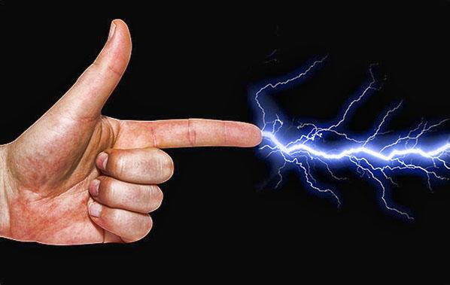
O choque elétrico é causado por uma corrente elétrica que passa através do corpo humano (ou qualquer outro animal).
O pior choque é aquele que se origina quando uma corrente elétrica entra pela mão da pessoa e sai pela outra (porque ele passa por regiões fundamentais do nosso corpo, como nosso coração).
Até aí, tudo bem. Só tem um probleminha: às vezes, a gente leva choque só de encostar em objetos ou outras pessoas, que aparentemente não deveriam dar choque por não estarem ligados à corrente elétrica. Certo?
Errado.
Infelizmente, não é preciso estar ligado a uma corrente elétrica para conduzir eletricidade. O corpo humano, por exemplo, é condutor de eletricidade, assim como outros materiais.

Choques improváveis
Nosso corpo é geralmente eletricamente neutro: isso significa que apresenta, em sua estrutura, o mesmo número de prótons e elétrons. Porém, nós podemos apresentar desequilíbrio nesse número.
Esse desequilíbrio geralmente ocorre através do acúmulo de cargas estáticas. A eletricidade estática é a carga elétrica em um corpo cujos átomos apresentam um desequilíbrio em sua neutralidade.
Quando existe um excesso de elétrons em relação aos prótons, diz-se que o corpo está carregado negativamente. Quando existem menos elétrons que prótons, o corpo está carregado positivamente.
Esse acúmulo é normalmente provocado pelo processo de eletrização por atrito, que é mais expressivo em dias secos. Isso porque o ar seco dificulta a dissipação da carga elétrica, o que favorece o choque. Gotículas de água em suspensão, ao contrário, facilitam a dispersão. Nos dias úmidos, então, essa sensação é mais rara.
O carro, por exemplo, atrita com o ar quando se movimenta. Ele até pode acumular um pouco de carga elétrica, mas essa se dissipa por meio de qualquer saliência no veículo, como a antena (este é o princípio do para-raios).
Ou seja, o carro não é um bom condutor de eletricidade. Mas, como já dissemos, nós somos. E nós podemos acumular cargas elétricas devido ao atrito entre a nossa roupa e o tecido do banco do veículo, por exemplo, principalmente nos dias de inverno seco, quando as pessoas usam blusas de lã, material que se eletriza facilmente por atrito.
Abaixo você pode ver como este fenômeno é perigoso em postos self service. A moça neutralizou sua carga quando tocou no carro para abrir a tampa do tanque, mas quando entrou no carro novamente durante o abastecimento o atrito de suas roupas com o banco a recarregou eletricamente. Quando ela tocou na bomba de combustível inflamou a gasolina que evaporava do tanque.
No processo de eletrização por atrito, os corpos atritados adquirem cargas de mesmo módulo, porém de sinais opostos, ficando carregados eletricamente. E o que acontece quando eles tocam em outro corpo condutor? Choque!
A diferença na quantidade de cargas positivas e negativas ocasiona o movimento ordenado dessas cargas elétricas, gerando a corrente elétrica. A passagem dessa corrente por um determinado corpo (condutor) é o que ocasiona o choque elétrico.
Claro que o choque elétrico, nesses casos, é de baixa intensidade, e o desconforto parece ser maior por que, em geral, somos pegos “desprevenidos”. A duração do choque também é bastante curta, porque logo as cargas se neutralizam.
Além das pessoas, objetos também podem ficar eletricamente carregados.
Por exemplo, nós falamos que o volante do veículo e outros materiais que o motorista mantém contato são maus condutores de cargas elétricas. Agora, se a pessoa toca na porta do carro que, por ser feita de metal, é boa condutora de cargas elétricas, pode sentir um choque.
Ainda assim, ironicamente, somos nós que estamos “dando choque” no carro, já que somos nós que estamos descarregando cargas elétricas nele.
E porque tem algumas pessoas que “dão mais choque” que outras, ou seja, dão choque com mais frequência? Teorias da conspiração à parte, isso pode ter a ver com o fato dos materiais e situações a que ela é exposta diariamente. Por exemplo, uma pessoa que trabalha com equipamentos elétricos está em constante contato com materiais carregados e condutores.
E tem como fugir dos choques inesperados? Não totalmente. Isso porque milhares de situações diárias levam a eletrização por atrito, e são muitas pessoas e objetos condutores ficando carregados e encostando uns nos outros.
Por exemplo, é comum crianças reclamarem que levaram algum choque depois de descerem em escorregadores de plástico. O atrito pode as deixar carregadas e, ao tocarem em outras crianças ou encostarem em grades metálicas, elas descarregam eletricamente, levando choque.
Usar uma toalha no banco do carro ou no escorregador, por exemplo, diminui o atrito e a eletrização, mas quem faz isso, não é mesmo?
Outra coisa que gera carga elétrica é usar uma meia fina e esfregar os pés em um tapete (atrito). Se quiser fazer a experiência em casa, vai poder comprovar que ficou carregado descarregando sua carga em outra pessoa (mas, por favor, seja bonzinho e garanta que a pessoa está disposta a levar um pequeno choque antes de eletrizá-la, legal?).

